Semestre agosto diciembre de 2017

Unidad de Aprendizaje: Programación Avanzada

Competencia:

Implementa sistemas de aplicación informática, con base en la metodología de programación orientada a objetos y las interfaces gráficas de usuario.

Procedimiento de evaluación

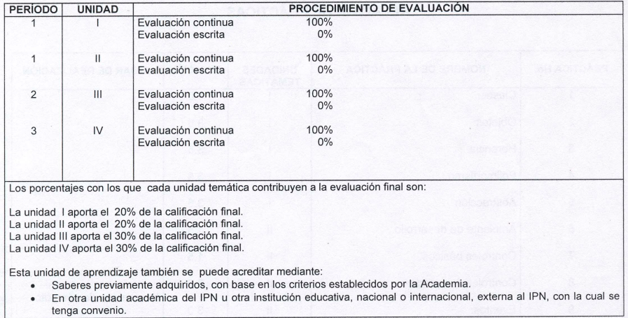

Temas y evaluación de unidades temáticas

Unidad 1 Programación Orientada a Objetos

Competencia:

Desarrolla programas de aplicación de acuerdo a la programación orientada a objetos.

* 1. Clases
  2. Objetos
     1. Atributos
     2. Métodos
  3. Herencia
  4. Polimorfismo
  5. Abstracción

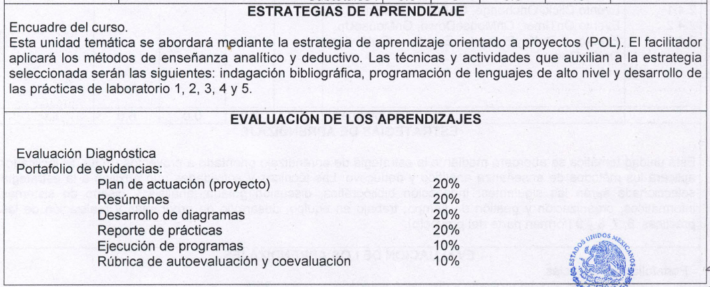

Unidad 2 Interfaz Gráfica de Usuario (GUI)

Competencia:

Desarrolla interfaces visuales con base en los ambientes de programación y los eventos del sistema.

2.1 Ambiente de desarrollo

2.1.1 Áreas de trabajo y barra de menús

2.1.2 Crear y compilar un proyecto

2.2 Controles básicos (formas, botones y etiquetas)

2.3 Controles avanzados

2.3.1 Control ListBox y ComboBox

2.3.2 Cuadros de dialogo

2.4 Eventos

2.4.1 Evento Click, Onchange, OnEnter, y OnExit

2.4.2 Evento OnTimer, OnMouseDown, OnMouseUp

2.4.3 Evento OnKeyPress, Evento OnKeyUp, OnKeyDown

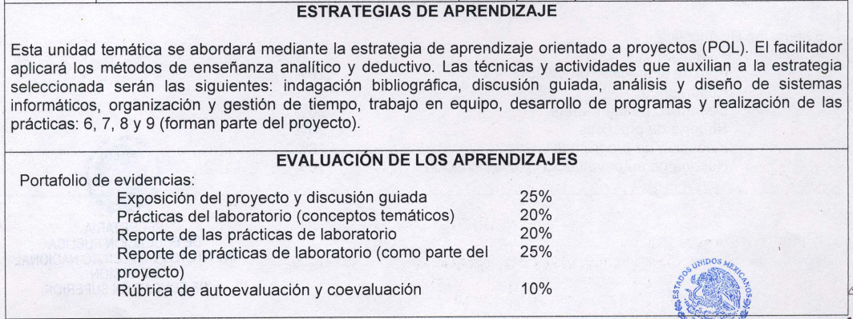

Unidad 3 Puertos y Comunicaciones

Competencia:

Desarrolla programas de control de dispositivos externos a partir de los puertos de comunicaciones, los eventos del sistema y la interfaz gráfica de usuario.

3.1 Puerto serie

3.1.1 Principio de funcionamento, abrir comunicación,

3.1.2 Configuración de la comunicación serie

3.1.3 Transferir datos, recibir datos.

3.2 Puerto USB

3.2.1 Características del puerto USB, teoría de operación

3.2.2 Controladores y bibliotecas dinámicas

3.2.3 Implementación

3.3 Comunicación TCP/IP

3.3.1 Crear socket, asociar socket

3.3.2 Escuchar conectar

3.3.3 Aceptar conexión, enviar y cerrar.

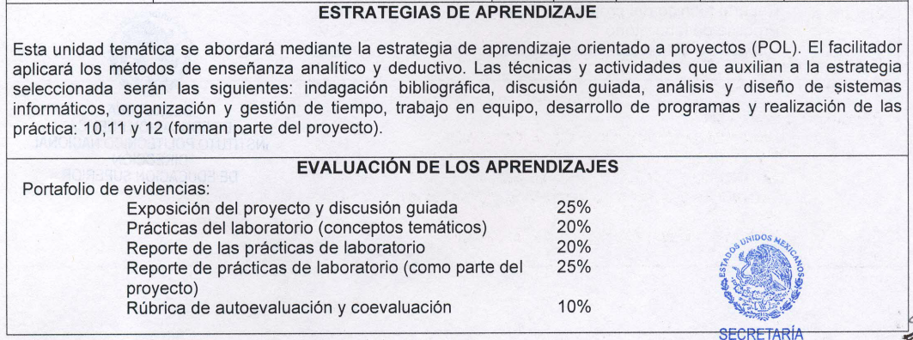

Unidad 4 Adquisición de imágenes

Competencia:

Para ambientes visuales en sistemas de visión a partir de una cámara digital como elemento sensor.

4.1 Adquisición de imágenes

4.1.1 Crear ventana de captura

4.1.2 Conectar el controlador

4.1.3 Vista previa

4.1.4 Capturar una imagen, manipular pixeles

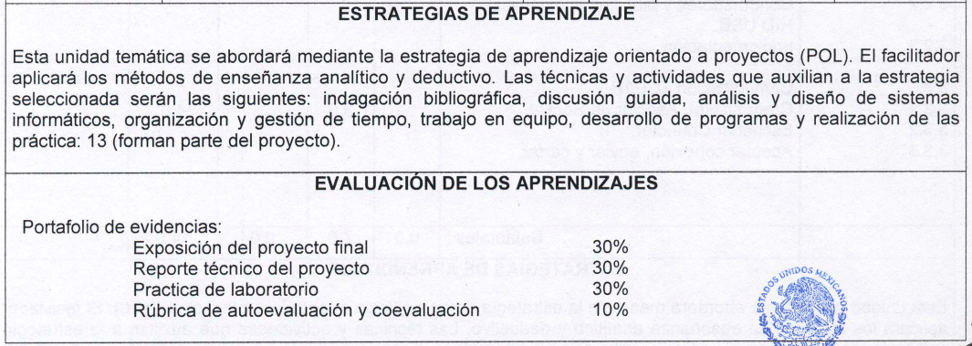

RELACIÓN DE PRÁCTICAS

